Zenith desvela un prototipo de esfera nunca visto para el especial Chronomaster Revival Manufacture Edition.

El pasado año 2019 fue el año de conmemoración del 50.º aniversario de El Primero, el primer movimiento de cronógrafo automático de alta frecuencia del mundo. Aunque su aniversario ya ha pasado, Zenith continúa celebrando este venerable calibre con una gran variedad de nuevos y exclusivos relojes. Para el primer Manufacture Edition, Zenith ha reproducido un desconocido prototipo de esfera de su más emblemático cronógrafo. El Chronomaster Revival Manufacture Edition se encuentra disponible exclusivamente en la nueva plataforma de comercio electrónico de Zenith, así como para los visitantes de la Manufactura Zenith en Le Locle.

Como una cápsula del tiempo a salvo de un mundo en constante cambio, el "grenier" o ático de la Manufactura Zenith es, sin duda, un lugar especial con muchos secretos aún sin revelar. El año pasado, inspeccionando el "grenier" o ático del edificio histórico principal de la Manufactura Zenith durante el 50.º aniversario de El Primero, se produjo un hallazgo inesperado.

En el ático, entre incontables artefactos y herramientas impecablemente conservadas que el heroico Charles Vermot había escondido en los años 70 durante la crisis del cuarzo, se halló un caja pequeña, discreta y sin identificar. En ella, increíblemente conservadas después de décadas, un gran número de esferas: la característica esfera tricolor de El Primero A386 que se convirtió en un icono del diseño y, lo más destacable, otra versión de la esfera tricolor con tres tonos diferentes de azul. No existen registros de este presunto prototipo de esfera tricolor azul, pero teniendo en cuenta que estaba junto con otros prototipos de esferas del A386 con las mismas configuraciones con las que se comercializó en 1969, podemos asumir que formaba parte de los prototipos originales de esferas para el A386, y que el propio Charles Vermont las escondió en el ático junto con otras herramientas de El Primero. Quizás nunca sabremos si la esfera con tres tonos de azul estaba diseñada como una alternativa a la esfera del A386 o para otro modelo. Sin embargo, su asombrosa belleza e intrigante historia llevaron finalmente a los relojeros de Zenith a producirla.

Para dar vida a este prototipo, solo había una manera apropiada para Zenith de producirlo: como una pieza Revival. La caja de 38 mm de acero inoxidable con pulsadores tipo bomba es una reproducción exacta del A386 de 1969. Para crearla se han utilizado los planos del original para preservar las proporciones del emblemático cronógrafo. Lo que convierte a esta edición en destacable y aún más única es que el Chronomaster Revival Manufacture Edition es, de hecho, la versión final del A386 disponible junto con la caja "Revival" original. Latiendo dentro de él está el mismo movimiento que habría albergado de haber sido fabricado en 1969, el venerable cronógrafo automático de alta frecuencia El Primero con rueda de pilares.

Siendo una pieza de Manufactura, esta edición del Revival se ha concebido como una pieza exclusiva, disponible únicamente para visitantes de la Manufactura Zenith. No obstante, dada la situación actual, la cual no permite ofrecer visitas a la Manufactura, Zenith pone a disposición el Manufacture Edition en su plataforma de comercio electrónico, proporcionando a los clientes la oportunidad de comprar este reloj hasta que la Manufactura vuelva a abrir sus puertas al público para visitas. El sitio de comercio electrónico se pondrá en marcha de forma gradual en los diferentes mercados, comenzando por Italia, Francia y Suiza en mayo, seguidos de Alemania, España y Reino Unido, y posteriormente los Estados Unidos de América. El reloj se presenta en un estuche que imita un libro y puede exponerse en una biblioteca, decorado con el plano de la Manufactura Zenith en su tapa. Además, incluye un cómic sobre Charles Vermot creado por el dibujante suizo de renombre Cosey, así como una reproducción de la antigua esfera encontrada en el ático.

ZENITH: HORA DE ALCANZAR LAS ESTRELLAS.

Zenith existe para inspirar a las personas a perseguir sus sueños y convertirlos en realidad contra todo pronóstico. Desde su fundación en 1865, Zenith se ha convertido en la primera manufactura relojera en el sentido moderno de la palabra, y sus relojes han acompañado a figuras extraordinarias que soñaron a lo grande y lucharon para lograr lo imposible, desde el vuelo histórico de Louis Blériot a través del Canal de la Mancha hasta el salto libre estratosférico de Felix Baumgartner que batió todos los récords.

Con la innovación como estrella guía, Zenith dota a todos sus relojes de excepcionales movimientos desarrollados y manufacturados internamente. Desde el primer cronógrafo automático El Primero, hasta el cronógrafo El Primero 21 —el más rápido, dotado de una precisión de una centésima de segundo—, pasando por el Inventor —que reinventa el órgano regulador reemplazando más de 30 de sus componentes por un único oscilador monolítico—, la Manufactura siempre ha trascendido los límites de lo posible. Zenith ha dado forma al futuro de la relojería suiza desde 1865 acompañando a aquellos que se atreven a desafiar sus propios límites y a derribar barreras. Ha llegado el momento de alcanzar su estrella.

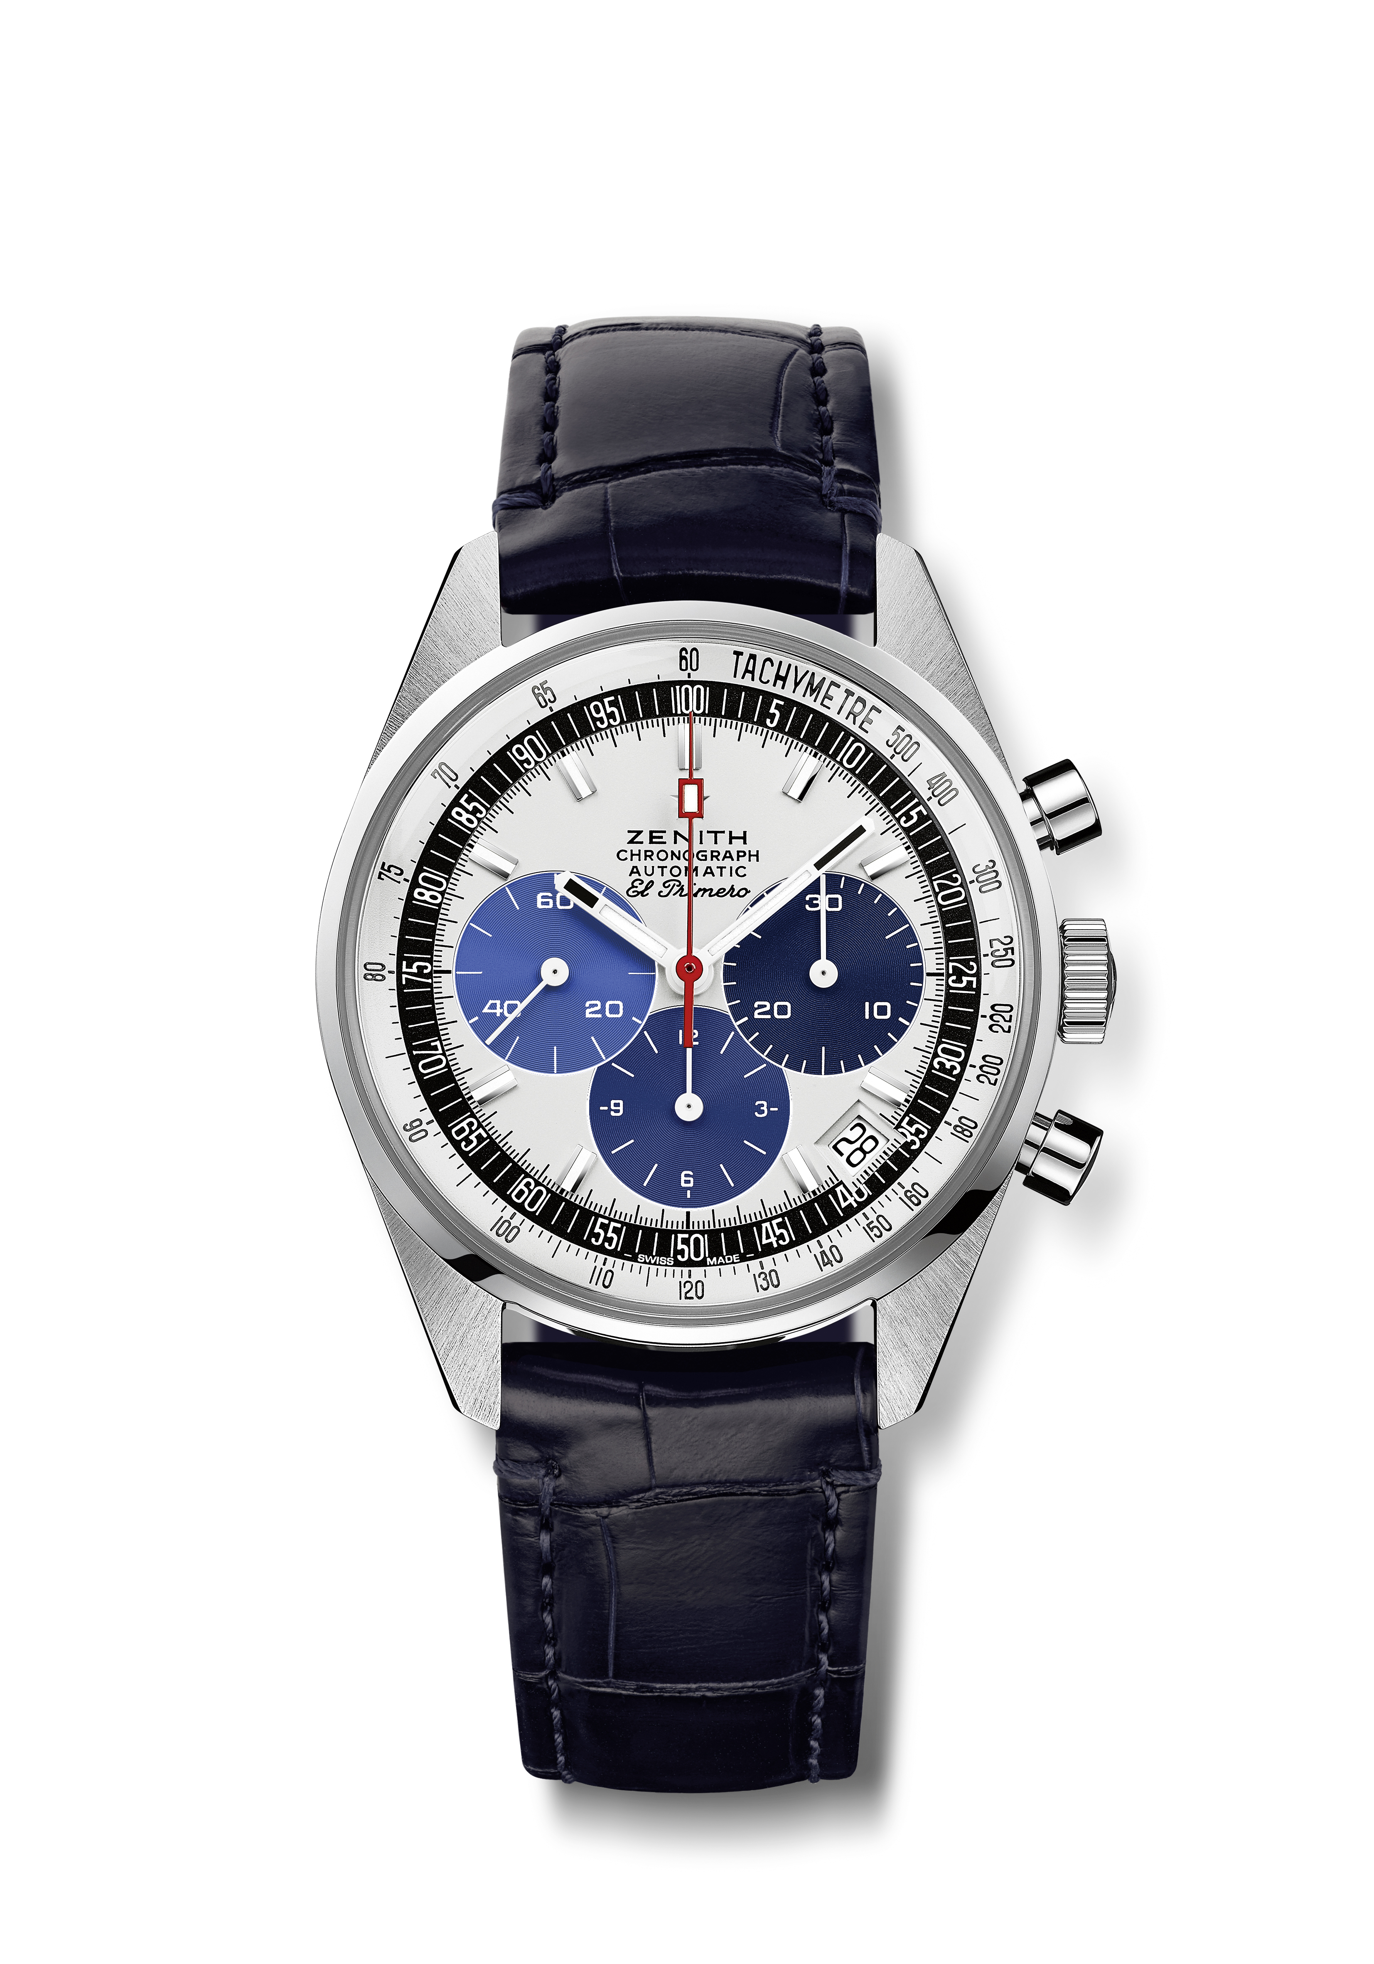
Chronomaster Revival "Manufacture Edition"
Referencia: 03.Z386.400/60.C843

Puntos clave: esfera inspirada en los prototipos antiguos nunca revelados y encontrados en el ático de la Manufactura. Exclusivo Manufacture Edition. Caja original de 1969 de 38 mm de diámetro, cronógrafo El Primero automático con rueda de pilares
Movimiento: El Primero 400 Automático
Frecuencia: 36 000 alt/h (5 Hz)
Reserva de marcha: mín. 50 horas
Funciones: indicación central de horas y minutos. Segundero pequeño a las 9 horas. Cronógrafo: aguja central de cronógrafo, contador de 12 horas a las 6 horas, contador de 30 minutos a las 3 horas. Escala taquimétrica. Indicación de la fecha a las 4:30 horas.
Caja: 38 mm
Material: acero inoxidable
Esfera: esfera lacada en blanco con contadores de tres tonos de azul
Estanqueidad: 5 ATM
Precio: 8900 CHF
Índices: rodiados, facetados y recubiertos de Super-LumiNova® SLN C1
Agujas: blancas, facetadas y recubiertas de Super-LumiNova® SLN C1
Brazalete y cierre: correa de piel de caimán azul revestida con una protección de caucho. Hebilla ardillón de acero inoxidable.

